

屏東縣溪北國小體育器材借用辦法
九十八學年度正式實施98.08.31
- 凡本校師生借用運動器材者，須遵守本辦法。
- 本校體育室器材採開放式，體育課上課期間老師均可借用，同學下課期間不可私自借用。
3.歸還時，由借用老師清點之後，帶領學生將器材放
回體育室。
4.如將器材故意損壞或遺失者，應負賠償之責。
5.學生下課或上課期間禁止在體育室逗留或玩耍。
6.本辦法經校長核准後實施，修正時亦同。

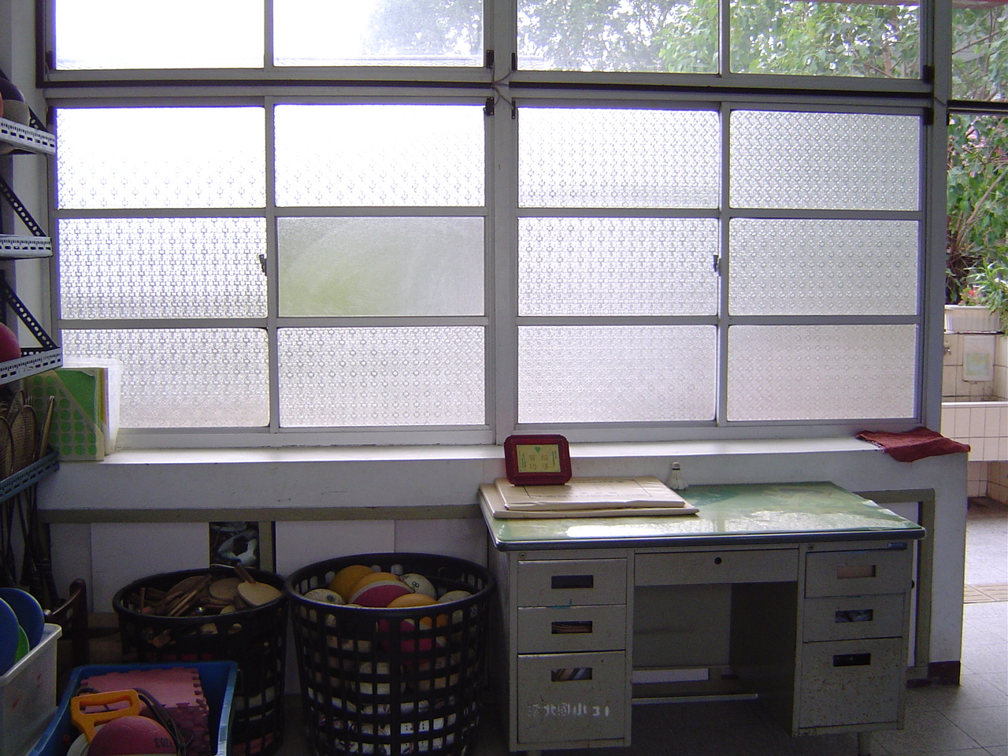
校長：郭棟洲 教導主任：楊秀珠 承辦：陳慶文

